**CADENAS weiterhin Vorreiter: Erste 3D CAD Modelle App für Windows 10 erhältlich**

CADENAS weiterhin Vorreiter: Erste 3D CAD Modelle App für Windows 10 erhältlich

**Augsburg, 19. April 2016.** Seit 2012 gibt es die App „3D CAD Modelle Maschinenbau“ der CADENAS GmbH, die Ingenieuren und Einkäufern als Downloadservice und Recherchewerkzeug für 3D CAD Daten fungiert. Aufgrund der wachsenden Beliebtheit und der ansteigenden Downloadzahlen über den Google Play- und iTunes Store, hat sich das Softwareunternehmen dazu entschlossen, die App nun auch für Windows 10 als mobile und Desktop Version zur Verfügung zu stellen.

„Wir haben uns zu Beginn des Jahres die zahlreichen, positiven Kundenstimmen angesehen, die über den Google Play Store veröffentlicht worden sind. Diesen Service wollen wir Windows 10 Nutzern natürlich nicht vorenthalten und ermöglichen daher den Zugang zur ersten 3D CAD Modelle App“, resümiert Jürgen Heimbach, Geschäftsführer der CADENAS GmbH.

Zudem gibt er ein sportliches Ziel für das Jahr vor: „Aktuell verzeichnen wir 611.000 Downloads für unsere App über den Google Play- und iTunes Store. Für dieses Jahr streben wir an, die Millionengrenze zu knacken. Wir wollen unsere nachweisbare Vormachtstellung, bei den Downloads der 3D CAD Modelle App weiter ausbauen. Von der Überlegenheit im Vergleich zu anderen Anbietern von 3D CAD Modelle Apps kann sich jeder online in den Stores selbst überzeugen. Das zeigt sich vor allem bei den Installationszahlen.“

**Mehr als nur CAD Modelle**

Die App hilft Ingenieuren und Einkäufern der Branchen Maschinen- und Anlagenbau sowie Automotive dabei, zielgerichtet das richtige 3D CAD Modell im jeweils gewünschten Format zu finden. Die PARTcommunity App basiert auf der eCATALOGsolutions Technologie von CADENAS. Die CAD Modelle sind zudem herstellerzertifiziert und in 85 Formaten für die gängigsten CAD Systeme, wie Solid Edge®, NX™, Parametric, Autodesk® Inventor®, AutoCAD®, CATIA®, SolidWorks®, Creo™ etc. erhältlich.

Umfangreiche Funktionen der PARTcommunity App sind: Produktkonfiguration, erweiterte Produktinformationen wie Bilder und Augmented Reality, Anwendungsbeispiele der jeweiligen Bauteile in der Praxis, Anfrage eines unverbindlichen Angebots, direkter Kontakt zum Hersteller, umfassender Support sowie Unternehmensneuigkeiten.

Hier geht es direkt zur App im Microsoft Store:  
[3D CAD Modelle Engineering](https://www.microsoft.com/de-de/store/apps/3d-cad-models-engineering/9nblggh5rmzm)

**Pressebilder**

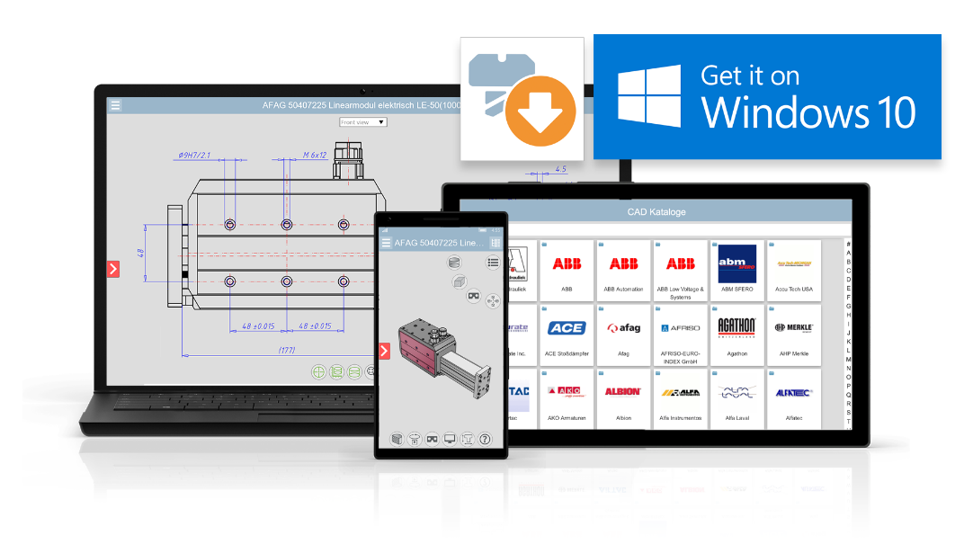

**Bildunterschrift 1:** Aufgrund positiver Kritiken aus anderen Stores, stellt CADENAS seine App „3D CAD Modelle Maschinenbau“ nun auf für Windows 10 zur Verfügung.

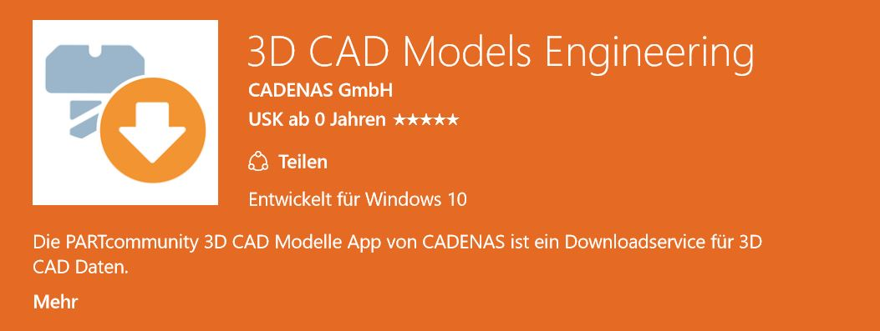

**Bildunterschrift 2:** Die CAD Modelle sind zudem herstellerzertifiziert und in 85 Formaten für die gängigsten CAD Systeme, wie Solid Edge®, NX™, Parametric, Autodesk® Inventor®, AutoCAD®, CATIA®, SolidWorks®, Creo™ etc. erhältlich.

ca. 2240 Zeichen

Der Pressetext und die Bilder stehen auf unserer Webseite zum Download bereit: [www.cadenas.de/presse/pressemitteilungen](http://www.cadenas.de/presse/pressemitteilungen)

Über die CADENAS GmbH

CADENAS ist ein führender Softwarehersteller in den Bereichen Strategisches Teilemanagement und Teilereduzierung (PARTsolutions) sowie Elektronische CAD Produktkataloge (eCATALOGsolutions). Das Unternehmen stellt mit seinen maßgeschneiderten Softwarelösungen ein Bindeglied zwischen den Komponentenherstellern und ihren Produkten sowie den Abnehmern dar.

Der Name CADENAS (span. Prozessketten) steht mit seinen 300 Mitarbeitern an 17 internationalen Standorten seit 1992 für Erfolg, Kreativität, Beratung und Prozessoptimierung.

Weitere Informationen finden Sie unter: [www.cadenas.de](http://www.cadenas.de)